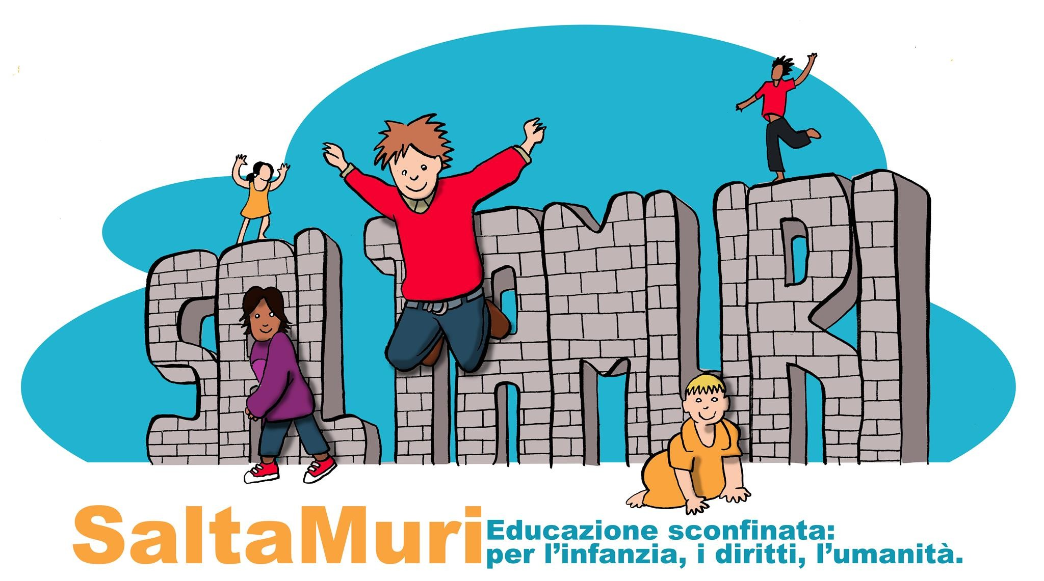



VADEMECUM SALTAMURI

INDICE

Premessa  Perché un vademecum? |  | Pag. 5
Capitolo primo  Sostenere gli insegnanti | impegnati | Pag. 9  nell’accoglienza e
nell’integrazione

Capitolosecondo Pag.11

Iscrizioneall’anagrafe e cittadinanza

Capitoloterzo Pag.16

DiriGo all’istruzione dei minori stranieri

A – Idoveridell’amministrazione Pag.19

B - Doveri delleistituzioniscolastiche Pag.20
1b - Iscrizione del minore straniero
2b - Iscrizione di minori non accompagnati 3b- Formazione classi
4b- Criteri per l’inserimento in classe 5b- Mensa scolastica
6b- Insegnamento religione cattolica e attività alternative
7b- CPIA

C - Doveridell’entelocale Pag.30

Appendice1– Pag.34

CARTE NAZIONALI E INTERNAZIONALI
Appendice2– Pag.39

MINORI DI CITTADINANZA NON ITALIANA – DATI STATISTICI
Appendice3– Pag.43

GIURISPRUDENZA SUL TEMA DELLA CITTADINANZA

Appendice 4 – SITOGRAFIA
Appendice 5 – GLOSSARIO
Pag.45
Pag.47





PERCHE’ UN VADEMECUM?

Oggi il mondo dell’educazione, e i suoi attori tutti, vivono una drammatica contraddizione:
il mandato costituzionale che è alla base del patto
cittadini-società ritiene necessario «rimuovere gli ostacoli d’ordine economico e sociale, che, limitando, di fatto, la libertà e l'eguaglianza dei cittadini, impediscono il pieno sviluppo della persona umana e l'effettiva partecipazione di tutti i lavoratori all'organizzazione politica, economica e sociale del Paese». Eppure nell’ultimo anno scolastico si sono verificati degli interventi che hanno avuto proprio le aule scolastiche come palcoscenico di azionidiscriminatorie.

Che partita si gioca dentro e intorno alle aule scolastiche e ai luoghieducativi?

Paradossalmente oggi termini come “vicino e lontano” cambiano il loro signi<icato, vicino non è più il luogo di ciò che è usuale familiare e noto, con cui s’interagisce nel quotidiano, né lontano è lo spazio in cui si entra di rado, lo spazio che racchiude cose sconosciute, dove si temono dif<icoltà, problemi, pericoli. L’annullamento tecnologico delle distanze ha svuotato lo spazio dei suoi valori consolidati, contemporaneamente si assiste sempre di più alla degenerazione dello spazio pubblico in spazio privato, chiuso dietro muri, palizzate, barriere elettroniche, pregiudizi, nel timore ossessivo del contagio, del contatto con l’altro interiorizzato come nemico.
L’inserimento degli alunni stranieri all’interno delle classi delle scuole italiane conduce gli insegnanti all’attivazione di strategie didattiche diverse e innovative che hanno una ricaduta pedagogica positiva su tutto il contesto classe. Solo in tal modo si favoriscela diffusione dell’idea che le differenze non siano solo dei problemi di fronte ai quali trovare soluzioni compensative, ma siano risorse da valorizzare.
Gli insegnanti in questo contesto sono presidio di diritto, e per questo non devono ritenersi subordinati a scelte amministrative estranee ai compiti istituzionali della scuola.
La Costituzione è la fondamentale bussola del proprio
agire.
Le scuole, chiamate a confrontarsi quotidianamente con i fenomeni migratori e ad affrontare le s<ide educative di un contesto sociale profondamente modi<icato, sono statein

molti casi veri e propri laboratori di educazione interculturale. Il tentativo di sistematizzare le buone pratiche consolidate di accoglienza e integrazione, de<inendo la cornice pedagogica e gli aspetti organizzativo- didattici, è rappresentato da tre recenti documenti ministeriali che costituiscono un punto di riferimento particolarmente signi<icativo:

- 2012 -2018. Le “Indicazioni nazionali” e “Nuovi scenari” individuano i processi di inclusione e partecipazione democratica tra gli elementi centrali dell’azione educativa e didattica della scuolaitaliana,
dall’infanzia al primo ciclo di istruzione
- 2014. Le linee guida offrono un’importante rassegna di indicazioni e di soluzioni didattiche che fanno tesoro delle buone pratiche inclusive del nostro sistemascolastico.
- 2015 Il documento “Diversi da chi?”, elaborato dall'Osservatorio nazionale per l'integrazione degli alunni stranieri e per l'intercultura, contiene raccomandazioni e proposte operative per una più ef<icace e corretta organizzazione dell'accoglienza e dell'integrazione degli alunni con cittadinanza non italiana.

E’ allora indispensabile, con coraggio, rimboccarsi le maniche e provare ad invertire la rotta, attraverso la realizzazione di pratiche concrete di democrazia, di inclusione e di solidarietà che facciano vivere la nostra Costituzione.


Va anche rotto il muro di solitudine in cui spesso i docenti sono stati ricacciati negli anni da una serie di normative/ provvedimenti che hanno spesso ingenerato frustrazione, demotivazione, s<iducia.
Il tavolo SaltaMuri che rappresenta più di 130 associazioni del mondo dell’educazione e non solo, intende con questo vademecum saltare il muro della solitudine offrendo ai docenti indicazioni e un apparato normativo di riferimento corredato da dati reali sulla situazione italiana, spazi di possibili delibere degli Organi Collegiali (OO.CC.), e riferimenti a sentenze legali nei confronti di sindaci, neicasi di palesediscriminazione.

8


Capitolo primo Sostenere gli insegnanti impegnati nell’accoglienza enell’integrazione

“Ho imparato che il problema deglialtri
è ugualealmio.Sortirne tutti insiemeèpolitica.Sortirne da soli èavarizia”.
DonMilani

In moltissime situazioni scolastiche insegnanti e dirigenti, anche in collaborazione con Enti Locali e Terzo Settore, hanno realizzato buone pratiche di accoglienza e integrazione, nonostante che i pesanti tagli operati dai governi degli ultimi anni abbiano indebolito i modelli inclusivi di organizzazione didattica e che il reinvestimento realizzato con l’istituzione dell’organico potenziato non sia stato ancora opportunamente ﬁnalizzato.
Investimenti speciﬁci nella formazione in servizio degli insegnanti, dei dirigenti, del personale ATA - risorse necessarie a realizzare e diﬀondere le esperienze di successo - possono oﬀrire a tutte le scuole le condizioni per garantire il diritto all’accoglienza e all’integrazione degli alunni con background migratorio.
Nell’immediato occorre anche fronteggiare eventuali azioni discriminanti che nelle scuole possono colpire alunni stranieri e che si sono veriﬁcate su decisioni di Enti Locali che hanno prodotto diﬃdenza eemarginazione.

9

Gli insegnanti non devono essere lasciati soli a difendere l’eguaglianza dei diritti educativi sancita dalla Costituzione. È innanzi tutto il Ministero che deve indicare alle scuole le prerogative costituzionali dell’autonomia scolastica grazie alle quali respingere gli eﬀetti discriminanti per garantire a tutti gli alunni i diritti educativi. Anche le associazioni professionali e le organizzazioni sindacali devono sostenere insegnanti e dirigenti con indicazioni, informazioni, azioni formative e contrattuali, strumenti e modelli operativi.

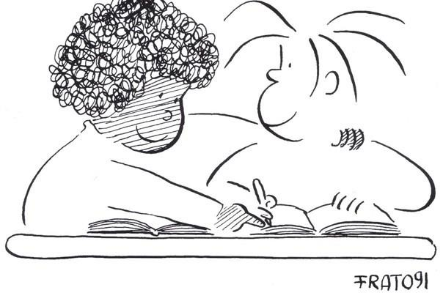

10


Capitolo secondo
Iscrizione all’anagrafe e cittadinanza

EDUCAZIONE ALLA DEMOCRAZIA E RESPONSABILITA’ DOCENTE

Come ci ha insegnato C. Freinet “La democrazia di domani si prepara a/raverso la democrazia a scuola”. Non possiamo pensare che una parte degli alunni, lesa nei propri diritti, non riconosciuta come parte integrante della cittadinanza, cresca “naturalmente” sbocciando alla democrazia. Le ferite inferte, accumulandosi, suscitano sensi diingiustizia e rancore sul lungo periodo.
Libertà di insegnamento e autonomia scolastica sono ﬁnalizzate a garantire a tutti gli studenti il successo scolastico. La responsabilità professionale del singolo docente si inquadra e si realizza nelle libertà collegiali per sviluppare un’azione educativa coesa, coerente e attenta alle situazioni più fragili ed esposte. Non servono protocolli e strutture gerarchiche se manca una negoziazione e delle scelte condivise. In particolare ciò vale dove stereotipi e forme di discriminazione sono possibili. Qui gli atteggiamenti dei docenti sono decisivi nei processi di costruzione di una cultura di accoglienza .
L’inserimento degli alunni stranieri all’interno delle classi delle scuole italiane conduce gli insegnanti all’attivazione di strategiedidattiche diverse e innovative che hanno una ricaduta pedagogica positiva su tutto il contesto classe. In tal modo si favorisce la diﬀusione dell’idea che le diﬀerenzenon siano solo dei problemi di fronte ai quali trovaresoluzioni

compensative, ma siano risorse da valorizzare. (vedi manifesto SaltaMuri)1

Gli insegnanti guardano negli occhi tutti i giorni gli oltre 800.000 bambini e ragazzi ﬁgli di immigrati che, pur frequentando le scuole con i compagni italiani, non sono cittadini come loro. Se nati qui, dovranno attendere ﬁno a 18 anni senza nemmeno avere la certezza di diventarci, se arrivati qui da piccoli (e sono poco meno dellametà)
non avranno attualmente la possibilità di godere di uguali diritti nel nostro paese. Gli insegnanti si trovano così nella condizione paradossale di doverli educare alla “cittadinanza e costituzione”, seguendo le Indicazioni nazionali per il curricolo - che sono legge dello stato - sapendo bene che molti di lor o non a v r anno né cittadinanza né diritto di voto. Questo stato di cose è intollerabile. Come sipuò
pretendere di educare alle regole della democrazia e della convivenza studenti che sono e saranno discriminati per provenienza? Per coerenza, dovremmo esentarli dalle attività che riguardano l’educazione alla cittadinanza, che è argomento trasversale, obbligatorio, e riguarda in modo diretto o indiretto tutte le discipline e le competenze che la scuola é chiamata a costruire conloro.

- http://www.saltamuri.it/wp-content/uploads/2018/11/MANIFESTO_DEF.pdf

Il diritto al certiﬁcato di nascita (quale che sia la posizione giuridica del genitore) è aﬀermato anche dalla Legge 176/1991 “Ratiﬁca ed esecuzione della convenzione sui diritti del fanciullo” fatta a New York il 20 novembre 1989 che all’art. 7 così recita: “Il fanciullo è registrato immediatamente al momento della nascita e da allora ha diri/o a un nome, ad acquisire una ci/adinanza e, nella misura del possibile, a conoscere i suoi genitori e a essere allevato da essi”.

In proposito si rammenta qui la circolare n. 19 del 7 agosto 2009 del Ministero dell’Interno (Dipartimento per gli Aﬀari Interni e Territoriali) che aﬀerma: “Per lo svolgimento delle attività riguardanti le dichiarazioni di nascita e di riconoscimento di ﬁliazione (registro di nascita – dello stato civile) non devono essere esibiti documenti inerenti al soggiorno tra/andosi di dichiarazioni rese, anche a tutela del minore, nell’interesse pubblico della certezza delle situazioni difa/o”.

Oltre alla dichiarazione di nascita e dunque al riconoscimento da parte dei genitori, per un minore ha rilevanza fondamentale ottenere l’iscrizione anagraﬁca, cui è ricollegata la possibilità di esercitare concretamente molti diritti fondamentali riconosciuti e garantiti a tutti i cittadini dalla Carta Costituzionale. Fra questi alcuni sono particolarmente rilevanti per i minori: senza la residenza non si può accedere al Servizio Sanitario Nazionale e non si può eleggere un pediatra di base; senza residenza non si ha accesso ai servizi di welfare locale. Inoltre, senza residenza non si ha diritto alla scuola di prossimitàterritoriale.
Si rammenta, in ogni caso, che L’Accordo Stato– Regioni del 20.12.2012 recante “Indicazioni per la corretta applicazione della normativa per l’assistenza sanitaria alla popolazione straniera da parte delle Regioni e Province autonome” (ratiﬁcato da molte Regioni) ha stabilito l’iscrizione obbligatoria al SSR per i minori stranieri presenti su territorio a prescindere dal possesso del permesso di soggiorno.
L’iscrizione anagraﬁca è connessa alla regolarità del soggiorno e, recentemente, ha purtroppo subito delle restrizioni ad opera del c.d.

decreto sicurezza (D.L. 113/2018) a danno dei richiedenti protezione internazionale, in più occasione peraltro giudicate illegittime dalla giurisprudenza.

ACCESSO ALLA CITTADINANZA ITALIANA

La normativa per l'acquisizione della cittadinanza italiana per chi è figlio di genitori stranieri che risiedono in Italia con regolare permesso di soggiorno prevede che:
- a diciotto anni chi è nato in Italia, e vi abbia risieduto regolarmente fino alla maggiore età, possa richiedere la cittadinanza italiana e debba farlo prima del compimento del diciannovesimo anno. l Comuni hanno l'obbligo di informare l'interessato in tempo;
- i nati e i non nati in Italia diventino italiani se sono ancora minorenni nel momento in cui uno dei genitori, e convivente con loro in Italia, ottenga la cittadinanza italiana;
- per diventare italiano da maggiorenne, e se non si è nati in Italia, occorrano 10 anni di residenza legale continuativa e il possesso di diversi requisiti, tra cui la certificazione relativa al proprio reddito o al reddito di chi mantiene l'interessato (ad esempio di uno o entrambi i genitori);
- rifugiati e apolidi possano presentare la richiesta di cittadinanza dopo 5 anni di residenza legale mentre i cittadini di Stati della Comunità Europea dopo 4 anni di residenza legale;
- la/lo straniera/o che sposi un/a cittadino/a italiano/a possa richiedere la cittadinanza dopo 2 anni dal matrimonio se residente in Italia e dopo un anno in presenza di figli nati o adottati dai coniugi.
In caso di richiesta per matrimonio o per residenza il tempo di valutazione della richiesta della cittadinanza e la risposta da parte dello Stato italiano dovrebbe durare due anni, estendibili ad un massimo di tre anni.

15



Capitolo terzo
Diritto all’istruzione dei minori stranieri

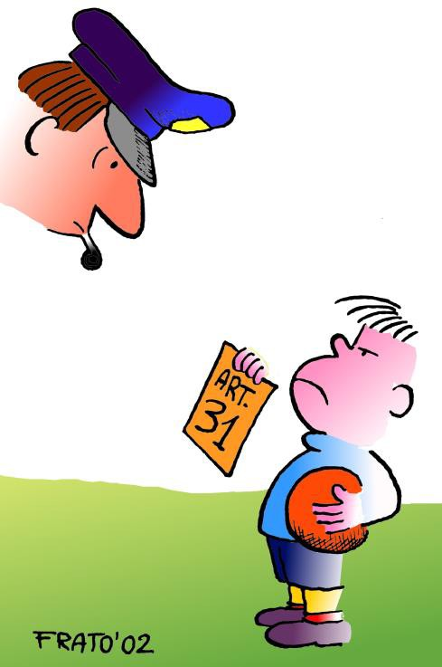Il diritto-dovere all’istruzione e alla formazione dei minori con cittadinanza non i talianaè
disciplinato in parte dalla normativa in materia di istruzione e formazione e in parte dalla n o r m a ti v a r i g u a r d a n t e l’immigrazione (in particolare il D.Lgs. 25 luglio 1998 n. 286 e il re l a ti v o R e g o l a m e n t o d i attuazione D.P.R.394/1999).
La Costituzione, l’ordinamento comunitario, le convenzioni internazionali ratiﬁcate dall’Italia garantiscono a tutti i minori, comunque presenti sul territorio nazionale, il diritto all’istruzione
senza discriminazioni fondate sulla cittadinanza, sulla regolarità del soggiorno, o su qualsiasi altra circostanza compresa l’iscrizione all’anagrafe di un Comune.

Dalpuntodivistagiuridico,iminoristranierigodonoditutele e diriO al pari dei ciGadini italiani, per quanto riguarda l’istruzione e la formazione. E’ d’obbligo soGolineare che si parla di minori stranieri anche quando essi sono nati in Italia da genitori stranieri, non essendo ancora lo status regolarizzato perlegge.

I minori stranieri, ai sensi del D.Lgs. 286/98 (Testo Unico) e dell’art. 45 del DPR 394/99 e successive modiﬁcazioni:
- hanno diritto all’istruzione e allaformazione, nelle
forme e nei modi previsti per i cittadini italiani, indipendentemente dalla regolarità della posizione in ordine al loro soggiorno, nelle forme e nei modiprevisti per i cittadini italiani;
- sono soggetti all’obbligo scolastico secondo le disposizioni vigenti:
- obbligod’istruzione per 10anni,
- obbligo formativo, rideﬁnito come dovere d’istruzione e formazione ﬁno a 18anni;

- possono richiedere l’iscrizione in qualunque periodo dell’annoscolastico;

- se privi di documentazione anagraﬁca, o in possesso di documentazione irregolare o incompleta, sono iscritti conriserva;

- conseguono regolarmente i titoli conclusivi dei corsi di studio delle scuole di ogni ordine e grado, anche se iscritti conriserva;

- possono proseguire gli studi ﬁnoall’ottenimento del titolo di studio anche oltre il compimento della maggiore età (Consiglio di Stato, Sezione VI, sentenza 1734/2007);
- se diversamente abili, qualora non si possaaccedere
a l l a m o d a l i t à t e l e m a ti c a p e r a s s e n z a d i documentazione anagraﬁca della famiglia, può essere

presentata domanda cartacea all’INPS perché venga eﬀettuata la visita di accertamento per il rilascio della certiﬁcazione;

- possono frequentare i CPIA dopo il compimento dei 16 anni. Alcuni protocolli e accordi a livello locale consentono l’iscrizione ai CPIA di studenti 15enni. E’ fondamentale che tale possibilità venga esperita unicamente in presenza di grave rischio di dispersione e abbandono scolastico e che tale scelta sia debitamente motivata (Schema di Regolamento CPIA novembre 2012).

I Centri Provinciali per l’istruzione degli Adulti sono scuole pubbliche che realizzano un’oﬀerta formativa per gli italiani e gli stranieri che abbiano compiuto 16 anni.
Presso il CPIA è possibile:
- o/enere la certiﬁcazione di conoscenza di lingua italiana di livello A2 e di altri livelli necessari per il permesso di soggiorno di lungadurata
- conseguire il titolo conclusivo del 1° ciclo diistruzione
- o/enere la certiﬁcazione di assolvimento dell’obbligo
scolastico

A - I DOVERI DELL’AMMINISTRAZIONE
Al “diritto pieno e incondizionato” all’istruzione e alla formazione per tutti gli studenti che frequentano le scuole italiane, compresi gli studenti stranieri, corrisponde il “dovere pieno e incondizionato” in capo all’Amministrazione di fornire le prestazioni necessarie per renderlo eﬀettivo, senza potersi appellare a una eventuale carenza delle risorse disponibili perché “è la garanzia dei diritti incomprimibili ad incidere sul bilancio, e non l’equilibrio di questo a condizionarne la doverosa erogazione” (Corte Costituzionale, pronuncia n° 267/2016).
Il Testo Unico dispone che “le Istituzioni Scolastiche, […] sulla base di convenzioni con le regioni e gli enti locali”promuovano per gli alunni stranieri:
- corsi di alfabetizzazione di linguaitaliana;
- percorsi integrativi degli studi sostenuti nel paese di provenienza al ﬁne del conseguimento del titolo dell’obbligoo del diploma di scuola secondaria di secondogrado.
Mentre le raccomandazioni dell’Osservatorio nazionale per l’integrazione dei bambini stranieri sottolineano la necessità di valorizzare le diversità linguistiche e culturali, mediante:
- l’attivazione di corsi opzionali di insegnamento della linguamadre;
- la sperimentazione dell’insegnamento a tutti gli alunni di lingue straniere noncomunitarie;

- il riconoscimento e la valorizzazione del plurilinguismo e delle sottese diversitàculturali.

B - DOVERI DELLE ISTITUZIONI SCOLASTICHE

1B - ISCRIZIONE DEL MINORE STRANIERO
L’iscrizione del minore straniero può essere richiesta in qualunque periodo dell'anno scolastico (art. 45, co. 1, D.P.R. n. 394/99).
Nel caso in cui la scuola alla quale si è rivolto il genitore abbia raggiunto il limite massimo dei posti complessivamente disponibili “l’Amministrazione scolastica deve garantire in ogni caso, sopra/u/o per gli alunni soggetti all’obbligo di istruzione, la fruizione del diri/o allo studio a/raverso ogni utile forma di razionalizzazione e di indirizzo a livello territoriale” (Circolare n. 51 del 18 dicembre2014).
La scuola dovrà dunque indirizzare il genitore presso un’altra scuola, territorialmente vicina, ove il minore possa essere iscritto, in modo che sia eﬀettivamente garantito il diritto all’istruzione.
Oltre che per il superamento del limite massimo dei posti complessivamente disponibili, una scuola può legittimamente riﬁutare l’iscrizione di un minore di cittadinanza non italiana se il minore:
- non ha i requisiti minimi di età stabiliti dalla normativa per l’iscrizione;
- se il Consiglio di Classe valuta che il minore ultra sedicenne privo di documentazione scolastica che richiede l’iscrizionealla scuola secondaria di secondo grado non ha la preparazione adeguata per il programma della classeprima.

La non iscrizione da parte della scuola deve essere accompagnata da una dichiarazione, ﬁrmata dal dirigente scolastico, in cui si motiva tale riﬁuto, alla luce del fattoche

qualunque istanza di avvio di un procedimentoamministrativo, quale è la richiesta di iscrizione, deve concludersi con l'adozione di un provvedimento espresso, scritto e motivato (L.241/90 artt. 2 e3).
La mancata risposta alla richiesta di iscrizione di un minore straniero protratta oltre i termini di legge e non opportunatamente motivata, può conﬁgurarsi comeomissione di atti d’uﬃcio (art. 328 comma 2 del Codice Penale); nei casi più gravi, ove sussista la precisa volontà di discriminare lo studente straniero, l’omissione può sfociare nell’abuso d’uﬃcio (art. 323 del CodicePenale).

2B -ISCRIZIONE DI MINORI NON ACCOMPAGNATI
Qualora la scuola riscontri che il minore iscritto si trovi in stato d i a b b a n d o n o o è u n m i n o r e s t r a n i e r o “ n o n accompagnato” (ciò privo di assistenza e di rappresentanza da parte dei genitori o di altri adulti legalmente responsabili in base alle leggi vigenti in Italia) deve darne subito segnalazione all’autorità competente aﬃnché vengano predisposti tutti gli interventi necessari (apertura della tutela, aﬃdamento, collocamento in una comunità per minori, rimpatrio assistito ﬁnalizzato al ricongiungimento familiare, ecc. ecc.).

3B-FORMAZIONE CLASSI

Il tetto massimo di alunni stranieri nelle classi, come da circolare n°2/2010 indica nel 30% la percentuale massima, prevedendo che tale percentuale possa essere modiﬁcata in base alle competenze linguistiche degli alunni medesime.

L’Avvocatura dello Stato, all’udienza ﬁssata dal Tribunale di Milano sul ricorso presentato contro tale circolare, ha

sottolineato che tale tetto costituisce un’”indicazione” interna alla P.A. per favorire l’integrazione degli alunni stranieri, nel pieno rispetto però dell’autonomia degli istitu ti e de i dir ige n ti regionali, ricordando che non ha un’eﬃcacia normativa generale ed esterna e quindi non può essere considerato atto regolamentare” 2
Si ledono i diritti fondamentale dei minori riconosciuti tanto a
livello nazionale che internazionale, nel caso in cui l’applicazione del tetto comporti l’esclusione di alunni dalla scuola solo per il loro non essere “italiani” o nonitalofoni.

Si va contro il dettato costituzionale nel caso in cui l’applicazione del tetto comporti l’esclusione di alunni dalla scuola solo per il loro non essere “italiani” o nonitalofoni.

Pertanto, il rispetto del tetto al 30% è illegittimo se comporta esclusione/mancata iscrizione. I criteri di composizione delle classi proposti dal Collegio dei Docenti e deliberati dal Consiglio d’Istituto devono garantire l’inclusione mantenendo l’eterogeneità all’interno delle classi e l’omogeneità invece tra le classi dell’Istituto, evitando la formazione di “classi ghetto”.

- comunicato ASGI del 13 aprile 2010http://old.asgi.it/ home_asgi.php%3Fn=944&l=it.html

4B-CRITERI PER L’INSERIMENTO IN CLASSE

Il minore proveniente dall’estero viene iscritto in via generale nella classe corrispondente all’età anagraﬁca.
Sulla base di quanto previsto dall'art. 45 del DPR 31/8/99 n°
3943:
" ... I minori stranieri soggetti all'obbligo scolastico vengono iscritti alla classe corrispondente all'età anagraﬁca, salvo che il collegio dei docenti deliberi l'iscrizione ad una classe diversa, tenendo conto:

- dell'ordinamento degli studi del Paese di provenienza dell'alunno, che può determinare l'iscrizione ad una classe immediatamente inferiore o superiore rispetto a quella corrispondente all'etàanagraﬁca;
- dell'accertamento di competenze, abilità e livelli di preparazionedell'alunno;
- del corso di studi eventualmente seguito dall'alunno nel Paese diprovenienza;
- del titolo di studio eventualmente possedutodall'alunno..."

Le Linee guida MIUR 2014 per l’accoglienza e l’integrazione di alunni stranieri prevedono l’assegnazione alla classe immediatamente inferiore o superiore rispetto all’età anagraﬁca solo se debitamente motivata dal collegio dei docenti.

- Regolamento sulle disposizioni concernenti la disciplina dell’immigrazione e delle norme sulla condizione dellostraniero

5B – TEMPO EDUCATIVO

La Legge 820/71 ha istituito il tempo pieno riconoscendo al tempo mensa, non un ruolo assistenziale, ma un percorso educativo inserito all’interno di una giornata di scuola varia, ricca, articolata, stimolante, con momenti diversiﬁcati: aula, laboratori, mensa,ecc..
Un tempo scuola lungo dove meglio articolare le attività di apprendimento, di socializzazione, anche per contrastare e superare le povertà educative, i condizionamenti culturali, i disagisocio-ambientali.
Perquesto non è assolutamente accettabile che alcune decisioni degli enti locali possano creare nel tempo scuola situazioni di separazioni e ghettizzazione in ambitoscolastico.

6B- INSEGNAMENTO RELIGIONE CATTOLICA E ATTIVITÁ ALTERNATIVE

1 - Quadro normativo 4
A disciplinare l’insegnamento della religione cattolica è la Legge 121 del 1985 che discende dal Concordato fra lo Stato e la Chiesa cattolica e dalle Intese fra lo Stato e le diverse confessioni religiose (valdesi e metodisti, avventisti, pentecostali, ebrei, battisti e luterani; devono essere ancora convertite in legge le Intese con i Testimoni di Geova e i buddisti).

4 Accordo tra Repubblica Italiana e Santa Sede (18 febbraio 1984, rati<icato con legge 25 marzo 1985 n. 121); CM n. 316/1987; CM n. 10/2016; CM n.
4/2017; CM n. 128, 129, 130 e 131 del del 3.5.1986; Nota Miur 695/2012; Nota Mef del 7 marzo 2011; Nota Mef nota n. 87/2012; Nota Mef n.
32509/2016; Nota Mef n.7181/2014; D.lgs. 62/2017; Circolare USR Piemonte n. 9108/2017.

Successivamente a questa Legge, intese fra il Ministero della Pubblica Istruzione e la Conferenza episcopale italiana ne hanno disciplinato l’organizzazione, che è stata oggetto nel tempo di numerose circolari del MIUR, di pronunce del Tar e della Cortecostituzionale.

– Liberascelta
La scelta di avvalersi o non avvalersi dell’insegnamento di religione cattolica (di seguito IRC) è libera e in nessun caso può dare luogo a discriminazioni. Come stabilito anche dal Concordato Stato-Chiesa del 1984 all’art.9.5 (successivamente ratiﬁcato con Legge n.121 del 1985): la scuola ha l’obbligo di garantire la parità di diriO fra chi si avvale e chi non si avvale del IRC.
Anche la Legge 107/2015 al comma 16, sancisce l’obbligo
delle scuole di assicurare con il Piano Triennale dell’Oﬀerta Formativa (PTOF) le pari opportunità e la prevenzione di tutte le forme di discriminazione.

- Procedura
All’atto dell’iscrizione gli/le alunni/e della scuola secondaria superiore possono scegliere personalmente se avvalersi o

5 Concordato 1984 - comma 2 dell’art. 9 “la Repubblica italiana, riconoscendo il valore della cultura religiosa e tenendo conto che i princìpi del cattolicesimo fanno parte del patrimonio storico del popolo italiano, continuerà ad assicurare, nel quadro delle :inalità della scuola, l’insegnamento della religione cattolicanelle scuole pubbliche non universitarie di ogni ordine e grado. Nel rispetto della libertà di coscienza e della responsabilità educativa dei genitori, è garantito a ciascuno il diritto di scegliere se avvalersi o non avvalersi didetto
insegnamento. All’atto dell’iscrizione gli studenti o i loro genitori eserciteranno tale diritto, su richiesta dell’autorità scolastica, senza che la loro scelta possa dar luogo ad alcuna forma di discriminazione”.

meno dell’IRC, mentre per l’infanzia e il primo ciclo il diritto è esercitato dai genitori.
La scelta vale per tutto la durata del ciclo di istruzione se il passaggio è fatto d’uﬃcio, ma la scuola è tenuta a garantire comunque la possibilità di modiﬁcarla da un anno a un altro (T.U. 297/94 art 310) sempre entro il termine delle iscrizioni.
La scelta di avvalersi dell’Insegnamento Alternativo alla Religione Cattolica o di optare per altre attività progettuali è espressa all’inizio di ogni anno scolastico.

Chi sceglie di non avvalersi dell’IRC può optare per:
- Attività alternativa (attività didattiche e formativecon un insegnante appositamenteincaricato);
- attività di studio e/o di ricerca individuali, con l’assistenza degliinsegnanti;
- libera attività di studio e/o di ricerca individuale, senza assistenza di personale docente (solo per studentidelle
scuolesuperiori);
- nonfrequenzadellascuolanelleorediinsegnamento
della Religione Cattolica (se, in base all’orario, se ne ravvisa la possibilità).

4 – Implicazioni per l’istituzione scolastica in caso di alunni non avvalentesi del’IRC

La scuola è tenuta, proprio per il principio di non discriminazione, ad assicurare un’idonea organizzazione per dar luogo alle opzioni espresse per chi non si avvale dell’IRC.

Sceltadell’aOvitàalternativa

Se anche un solo studente di una classe sceglie di optare per l’attività alternativa, l’istituzione scolastica è tenuta a garantirla.
La mancata attivazione dell’attività alternativa, in caso di alunni non avvalentesi o potenzialmente non avvalentesi, è da ritenersi un comportamento discriminatorio da parte della scuola come sottolineano variesentenze.

Pertanto, sia l’IRC sia l’aOvità alternativa a esso sono insegnamenti facoltativi, ma che devono essere oﬀerti obbligatoriamente dalle scuole per rendere eﬀeOva la scelta compiuta dalle famiglie degli studenti al momento dell’iscrizione ad una scuola pubblica.

  - Programmazione e organizzazione delle AOvità alternativa.

E’ compito del Collegio dei Docenti ﬁssarei contenuti e gli obiettivi, i n d i v i d u a r e l e competenze richieste e i c r i t eri p e r l’ individuazione del docente a cui saranno attribuite le ore di attivitàalternativa.
L e s c u o l e , p r i m a dell’inizio di ogni anno scolastico, una volta raccolti i dati di quanti hanno scelto di non avvalersi dell’IRC e informati gli studenti e le famiglie dell’attività alternativa proposta, sono

tenute a organizzare l’insegnamento delle attività alternative evitando che vi siano periodi, anche se brevi, di non aOvazione di questo insegnamento.

Modalità operative e individuazione docenti a cui assegnare le ore di aOvitàalternativa
Le modalità operative per l’organizzazione delle attività alternative possono essere rintracciate all’interno della C.M. n. 316 del 1987.
Le ore possono essere attribuite ai docenti, secondo l’ordine di seguito riportato, a6:
- personale interamente o parzialmente a disposizione della scuola;
- docenti che si dichiarano disponibili a eﬀettuareore eccedenti rispetto all’orario d’obbligo (sino a un massimo di 6 ore);
- personale supplente già titolare di altro contratto con il quale viene stipulato apposito contratto a completamento dell’orariod’obbligo;
- in via del tutto residuale, personale supplente appositamenteassunto.
In questo ultimo caso i dirigenti scolastici devono dichiarare di non avere potuto provvedere all’attribuzione delle ore come eccedenti.

E’ chiara dunque la precisa responsabilità in capo al dirigente scolastico nel dover programmare le aOvità alternative con il ricorso di apposito personale, in quanto in nessun caso la legge consente la possibilità di non garantire le aOvità

- Circolare MIUR n.316/1986 - Nota n.26482 del 7 marzo 2011 Dipartimento della RagioneriageneraledelloStato-Notadell’USRLiguriadelsettembre2013lan.6776

alternative per gli alunni che, non avvalendosi dell’IRC, l’hannoscelta.

Cosa può fare l’Istituzione scolastica per contrastare le discriminazioni?

Il Consiglio d’Istituto può esprimersi su:
Il consiglio di istituto ribadisce la normativa v i g e n t e s uld i r i t to all’accesso e promuove le forme di cooperazione territoriale necessarie per migliorare i percorsi di integrazione anche a t t r a v e r s o un a più equilibrata distribuzione delle iscrizioni che eviti effettisegreganti.
Il consiglio di istituto delibera che il dirigente s c o l a s t i c o r e a l i z z i con venzioni per il trasporto scolastico che
escludano forme di discriminazione nei confronti degli alunni stranieri.
Il consiglio di istituto delibera che la documentazione amministrativa debba evitare la raccolta di informazioni discriminanti (etnia/religione,…) e che tutta la documentazione debba essere presentata in lingua.

Il Collegio dei Docenti può esprimersi su:
Il collegio docenti delibera la formazione delle classi con criteri di equi-eterogeneità distributiva in relazione a cittadinanza/lingua.
Il collegio delibera le modalità per garantire il riconoscimento del diritto all’attività alternativa per alunni non avvalentesi.
Il collegio docenti delibera l’opposizione a qualunque atto esterno alla scuola (come quelli degli EE.LL.) che possano prevedere azione discriminanti durante il tempo educativo anche della mensa.
Il collegio docenti delibera che la progettazione di attività educative connesse a eventi e festività di carattere religioso e la progettazione di gite scolastiche e viaggi di istruzione segua principi non discriminatori e rispettosi dei diversi orientamenti culturali ereligiosi.

C - DOVERI DELL’ENTE LOCALE

L’obbligo di riconoscere ai minori stranieri “tuGe le disposizioni in materia di diriGo all’istruzione , di accesso ai servizi educativi, di partecipazione alla vita della comunità scolastica” (D.Lgs 286/98 art.38 c.1) chiama direttamente in causa l’Ente Locale cui sono attribuite le seguenti competenze (D .Lgs 63/2017):
  - oﬀrire misure di sostegno per l’acquisto dei libri ditesto o la gratuità per la scuolaprimaria;
  - assicurare il trasporto delle alunne e degli alunni delle scuole primarie statali e di secondarie di primo e secondo grado per consentire loro il raggiungimento della più vicina sedescolastica;

  - erogare servizi di mensa alle alunne e agli alunni delle scuole pubbliche dell'infanzia, primarie e secondarie di primo grado laddove il tempo scuola lo renda necessario.

Si tratta di servizi indispensabili a rendere eﬀettivoil diritto all’istruzione (e, in particolare, alla diﬀusione di modelli organizzativo-didattici maggiormente inclusivi) quali: asilinido, scuole dell’infanzia, tempo pieno e prolungato,ecc. che costituiscono uno strumento eﬃcacedi contrasto alla dispersione scolastica, che nel nostro Paese riguarda in modo signiﬁcativo i giovani di originestraniera.

L’Ente Locale ha il dovere di prevenire situazioni di disagio scolastico che possono preludere a forme di esclusione e marginalità. Aﬃnché nessun bambino possa essere escluso o discriminato in ragione delle condizioni socio-economiche o della nazionalità di provenienza, l’Ente Locale dovrà favorire la fruizione dei servizi mediante:
- procedure idonee a permettere un accesso senza ostacoli (comunicativi, procedurali,…) aiservizi;
- agevolazioni tariﬀarie sulla base del reddito familiare, ﬁno alla gratuità totale in presenza di particolari condizioni di indigenza;
- promozione di accordi inter istituzionali per favorire l’equi- eterogeneità delle iscrizioni per evitare forme di segregazione scolastica anche attraverso una rideﬁnizione della rete scolastica e politiche territoriali diintegrazione.
Inoltre sono possibili e auspicabili accordi territoriali per realizzare azioni concertative utili a favorire la frequenza scolastica quali:

  - conferenze di servizio tra scuole, amministrazione periferica del MIUR, entelocale;
  - deﬁnizione della rete scolastica e dei servizi di trasporto che facilitino allo studente ilpercorso;
  - deﬁnizione delle azioni necessarie a garantire la frequenza e quindi la continuità didattica in caso di episodi come glisgomberi;
  - deﬁnizione dei posti mensa in relazione all’oﬀerta formativadelle scuole, ma anche in relazione alle agevolazioni tariﬀarie (compresa la gratuità) che devono consentire la frequenza del tempo scuola a tutti i bambini delle famiglie richiedenti, al di là della provenienza anagraﬁca;
  - deﬁnizione degli investimenti necessari all’inclusione dei bambini stranieri, ad esempio per i mediatori culturali elinguistici;
  - attivazione di reti di scuole e inter-istituzionali, in continuità orizzontale e verticale, per favorire progetti di inclusione scolastica esociale;
In alcune grandi città italiane sono state individuate scuole polo con il compito di orientare e accompagnare le famiglie di alunni nuovi iscritti per la scelta della scuola (CIRCOLARE MIUR N° 28 DEL 10/01/2014, LINEE GUIDA PER L’ ACCOGLIENZA DPR 275/99).


•
Tuttociòpremesso,risultainaccettabilerichiedereallefamiglie
di migranti documentazioni dai paesi di origine circa le eventuali proprietà così come si chiedono alle famiglie italiane come garanzia del diritto di accesso a quote ridotte. Così pure per l’utilizzo di servizi trasporto e accoglienza pre-postscuola o la partecipazione a visite di istruzione.

E’ altresì inaccettabile, in quanto violazione della privacy e fonte di discriminazioni, la richiesta - presente nella modulistica on line per l’iscrizione, o nei modelli dei servizi di neuropsichiatria di alcune ASL - di dichiarare l’etnia di appartenenza così come chiedere il genere dei genitori a tutti gli alunni della scuola.

33



Appendice 1 – Carte nazionali e internazionali

Fondamenti costituzionali deldiritto all’istruzione in ambito nazionale, europeo, internazionale

La Costituzione italiana (gennaio 1948), all’art. 34 dichiara che “la scuola è aperta a tutti” e che “l’istruzione inferiore, impartita per almeno otto anni, è obbligatoria e gratuita”. I costituenti intesero superare il concetto del diritto all’istruzione affermando il principio dell’istruzione obbligatoria, perciò gratuita.

La Dichiarazione universale dei diritti umani dell’ONU (dicembre del1948), costituisce lo sfondo culturale e giuridico del riconoscimento e salvaguardia dei diritti fondamentali.
Il preambolo sostiene infatti che il “disconoscimento e il disprezzodeidirittidell'uomohannoportatoadattidibarbarie cheoffendonolacoscienzadell'umanità”,echeipopolidelle Nazioni Unite hanno riaffermato “la loro fede nei diritti fondamentalidell'uomo”.
L'Assemblea Generale, proclamando la Dichiarazione Universale, ha inteso rivolgersi ad “ogni individuo e ogni organodellasocietà”,affinchésisforzinodi“promuovere,con

l'insegnamento e l'educazione, il rispetto dei diritti e delle libertà” in essa contenute, e di garantirne effettivo riconoscimento e tutela.
All’art.26 l’istruzione viene riconosciuta come diritto che deve essere “messa alla portata di tutti” e indirizzata “al pienosviluppodellapersonalitàedalrafforzamentodelrispetto deidirittiumaniedellelibertàfondamentali”.

La Carta dei diritti fondamentali dell’UnioneEuropea,
(2000).
L’art.14èdedicatoaldirittoall’istruzione:“Ogniindividuo ha diritto all'istruzione e all'accesso alla formazione professionale e continua”. Questo articolo si ispira alle tradizioni costituzionali degli stati membri dell’UE nonché alla CEDU. È stato esteso alla formazione continua e all’obbligatorietà del ciclo di scuola primaria, che implica che ogni bambino deve potere accedere a un istituto che pratichi lagratuità.

Il Patto Internazionale sui Diritti Economici, Sociali e Culturali(1966),stabilisceall’art.13che:l’istruzione“deve promuoverelacomprensione,latolleranzael’amiciziafratutte le nazioni e tutti i gruppi razziali, etnici, religiosi ed incoraggiarelosviluppodelleattivitàdelleNazioniUniteperil mantenimentodellapace.”Istruzioneededucazioneallapace sono indissolubilmentecollegati.

La Convenzione internazionale sull’eliminazione di ogni forma di discriminazione razziale(1965),

attraverso la quale gli stati s’impegnano all’art.5, lettera e) punto V a vietare e a rimuovere la discriminazione razziale in ogni forma ed a garantire a ciascuno “il diritto all’educazione ed alla formazione professionale”.

Nella Convenzione sull’eliminazione di tutte le forme di discriminazione nei confronti delle donne (1979) All’articolo10sileggeche:“GliStatiPartiprendonotuttele misureadeguatepereliminareladiscriminazioneneiconfronti delle donne al fine di assicurare loro gli stessi diritti degli uomini per quanto concerne l'educazione”, al fine di “ridurre nel più breve tempo la differenza di livello di istruzione” esistente tra uomini e donne

La Convenzione sui diritti del bambino (1989). All’art.18,sileggeche“igenitorihannounaresponsabilità comuneperquantoriguardal'educazionedelfanciullo.Eil dirittoall’educazionevienesancitoagliarticoli28e29.
L’art.28 afferma che l'insegnamento primario deve essere reso“obbligatorioegratuitopertutti”.EgliStatisiimpegno nella lotta contro l’abbandono scolastico e l’analfabetismo. L’art. 29 è particolarmente articolato e complesso e merita un’analisi approfondita. Questi i punti chiave: sviluppo della personalità del fanciulloe
delle sue attitudini; rispetto dei diritti; rispetto dei suoi genitori, della sua identità, della sua lingua, dei suoi valori culturali, e delle civiltà diverse dalla sua; spirito di comprensione, di pace, di tolleranza, di uguaglianza tra i

sessi e di amicizia popoli e gruppi etnici, nazionali e religiosi; rispetto dell’ambiente naturale.

Convenzioneinternazionalesullaprotezionedeidiritti di tutti i lavoratori migranti e dei membri delle loro famiglie (1990).
L’art. 30 dispone che il figlio di un lavoratore migrante, sulla base del principio di uguaglianza, abbia accesso all'educazione, che non deve essere limitato a causa di situazioni irregolari dei genitori.

La Convenzione internazionale sui diritti delle persone con disabilità (2006), all’art.24, riconosce il diritto delle persone con disabilità all’istruzione, al senso di dignità e di autostima. Si devono mettere in grado le persone con disabilità di partecipare effettivamente alla vitasociale.

La Dichiarazione delle Nazioni Unite sull’educazione e la formazione ai diritti umani (2011). All’art.2, comma2, si sostiene che l'educazione ai diritti umani si fa a) sui diritti umani: conoscenza e comprensione dei diritti umani e dei meccanismi per la loro protezione; b) attraverso i diritti umani: un insegnamento che rispetti i diritti sia degli educatori sia dei discenti; c) per i diritti umani: mettere effettivamente in grado le persone di esercitare i propri diritti e rispettare i diritti deglialtri.

L’Agenda 2030 per lo Sviluppo Sostenibile, è stata approvata dall’Assemblea generale dell’ONU nel 2015, con 17 Obiettivi di Sviluppo Sostenibile. L’obiettivo n°4,

si propone di rendere universale l’istruzione primaria e “offrire un’educazione di qualità, inclusiva e paritaria, e promuovere le opportunità di apprendimento durante la vita pertutti”.


38



Appendice 2 - Quanti sono i minori di cittadinanza non italiana

I dati sotto riportati in tabelle, aggiornati al 31/08/2018, sono stati estrapolati dalla pubblicazione del MIUR “gli alunni con cittadinanza non italiana”
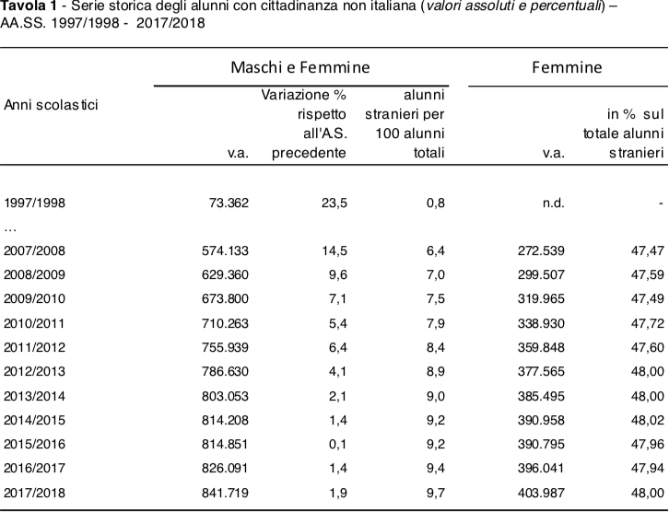
7

- Fonte: MIUR - Ufficio Statistica e studi"; Fonte: elaborazione sudati MIUR - Ufficio Statistica e studi"https://www.miur.gov.it/documents/20182/0/
FOCUS+16-17_Studenti+non+italiani/be4e2dc4-d81d-4621-9e5a-848f1f8609b3?version=1.0

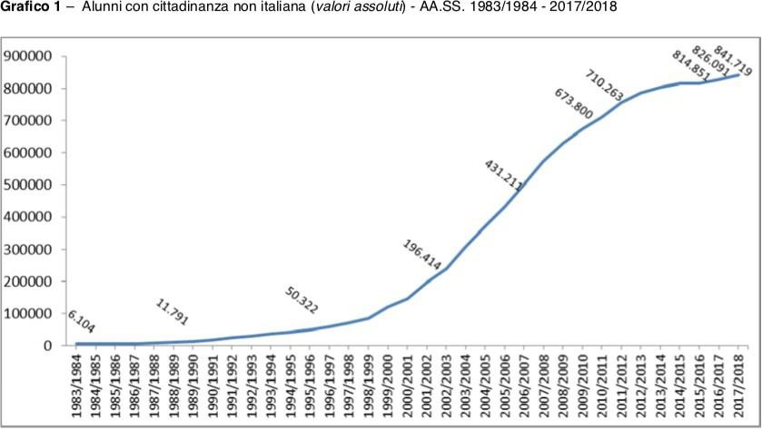

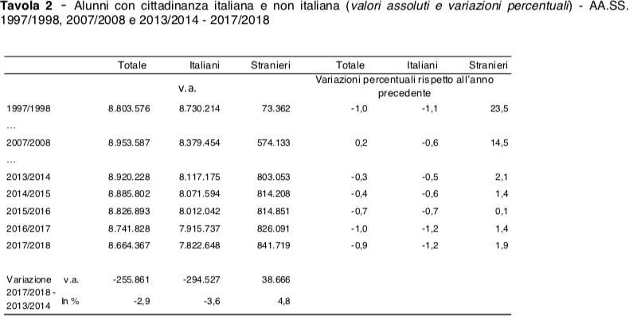

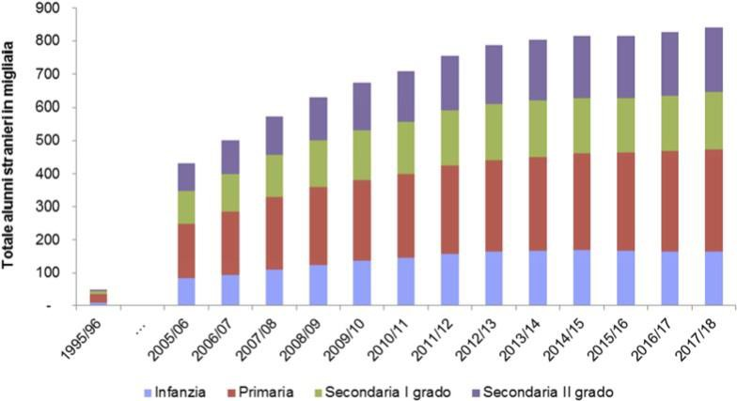

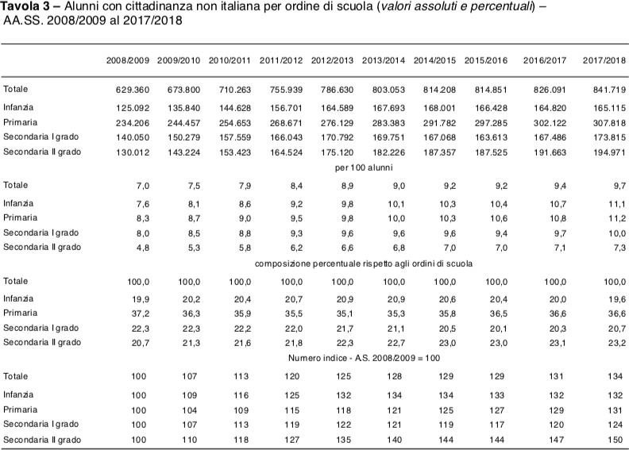

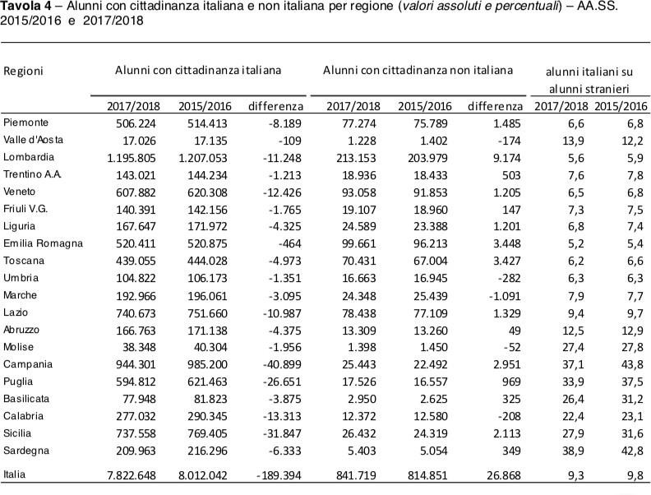

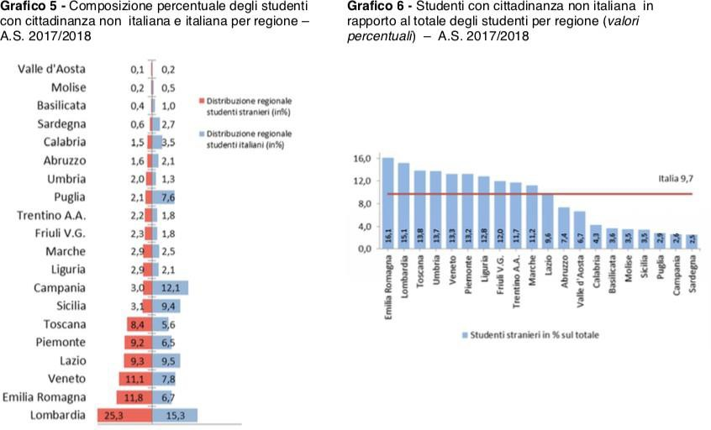

42



Appendice 3 – Giurisprudenza

ISCRIZIONE ALL’ANAGRAFE DI STRANIERI - TRIBUNALE ORDINARIO DI BOLOGNA

La sezione civile del Tribunale di Bologna, con sentenza del maggio 2019, - che fa seguito a quella analoga della Sezione civile del Tribunale di Firenze - ha imposto al Comune di iscrivere nella propria anagrafe due richiedenti asilo che avevano fatto ricorso contro il diniego stabilito sulla base del cosiddetto ‘decreto Salvini‘.
Il Tribunale di Bologna, alla stessa stregua di quello di Firenze, ha ribadito che, nel momento in cui si fa richiesta di asilo, il soggetto va considerato soggiornante nel Paese in cui l’ha presentata e quindi di conseguenza deve essere iscrittoall’anagrafe.
https://www.asgi.it/wp-content/uploads/2019/05/ Tribunale-di-Bologna-ordinanza-del-2-maggio-2019- est.-Betti-xxx-avv.-Zorzella-c.-Comune-di-Bologna-avv.- Montuoro.pdf

SERVIZIO MENSA – TRIBUNALE DI MILANO
Illegittimità del trattamento differenziato tra cittadini UE egli altri rispetto alla presentazione della DSU e dell’ISEE
h t t p : / / q u e s t i o n e g i u s t i z i a . i t / d o c / lodi_caso_mense_ord_trib_milano.pdf.pdf

43

IRC E ATTIVITA’ ALTERNATIVA - Fanno testo:
- La sentenza del Consiglio di Stato n.02749 del 7 maggio 2010: “la mancata attivazione dell’insegnamentoalternativo
può incidere sulla libertà religiosa dello studente o delle famiglia: la scelta di seguire l’ora di religione potrebbe essere pesantemente condizionata dall’assenza di alternative formative, perché tale assenza va, sia pure indire/amente ad incidere su un altro valore costituzionale, che è il diri/o all’istruzione sancito dall’art. 34 Cost. Ciò evidentemente non
contraddice il cara/ere facoltativo dell’insegnamento alternativo: tale insegnamento è, e deve restare, facoltativo per lo studente, che può certamente non sceglierlo senza essere discriminato, ma la sua istituzione deve considerarsi obbligatoria per la scuola”. https://www.dirittoscolastico.it/consiglio-di-stato-sentenza-n-2749-del-07-05-2010/

- L’ordinanza del Tribunale di Padova (che ha fatto storia), lan.1176del30luglio2010, evidenziò che l’attivazionedei
corsi alternativi alla Religione Cattolica costituiscono “un obbligo”, che se disatteso pone in essere “un comportamento discriminatorio illegi5mo” fonte, questo, di responsabilità risarcitoria per l’Istituto Scolastico inadempiente. https://www.uaar.it/uaar/campagne/progetto-ora-alternativa/ordinanza-padova.pdf

44



Appendice 4 –Sitografia

Accoglienza e integrazione degli alunni stranieri a scuola:

- LineeguidaMIUR

http://www.istruzione.it/archivio/web/ministero/focus190214.html

- Servizio mensahttp://questionegiustizia.it/doc/lodi_caso_mense_ord_trib_milano.pdf.pdf

- Dat i MIUR alunni stranierihttps://www.miur.gov.it/documents/20182/0/FOCUS+16-17_Studenti+non+italiani/
be4e2dc4-d81d-4621-9e5a-848f1f8609b3?version=1.0

- IRC e attivitàalternative
https://www.dirittoscolastico.it/consiglio-di-stato-sentenza-n-2749-del-07-05-2010/https://www.uaar.it/uaar/campagne/progetto-ora-alternativa/ordinanza-padova.pdf

- Dat isbarchi
http://www.interno.gov.it/it/sala-stampa/dati-e-statistiche/sbarchi-e-accoglienza-dei-migranti-tutti-i-datihttp://www.scuolemigranti.org/dibattito-corso/

- Migrant i e sistemi di accoglienzahttps://www.ilpost.it/2015/08/26/migranti-rifugiati-profughi-richiedenti-asilo/
https://www.intersos.org/
https://www.lenius.it/sistema-di-accoglienza-dei-migranti-in-italia/https://www.unhcr.it/news/rifugiati-e-migranti-faqs.html

- Iscrizioneanagrafe

https://www.asgi.it/wp-content/uploads/2019/05/Tribunale-di-Bologna-ordinanza-del-2-maggio-2019-est.-Betti-xxx-avv.-Zorzella-c.-Comune-di-Bologna-avv.-Montuoro.pdf

- DecretoSicurezza ‘18
https://portaleimmigrazione.eu/decreto-salvini-pacchetto-sicurezza-e-migranti/https://www.asgi.it/tag/decreto-immigrazione-2018/https://www.camera.it/temiap/documentazione/temi/pdf/1105104.pdfhttps://www.cartadiroma.org/news/cambiamenti-del-decreto-sicurezza-e-immigrazione/
https://www.theitaliantimes.it/economia/decreto-sicurezza-testo-cos-e-cosa-prevede-cambia-salvini-immigrazione_130619/

- Campagna stereotipi di Save theChildren
https://www.savethechildren.it/blog-notizie/up-prezzami-campagna-movimento-sottosopra-contro-stereotipi

- Manifesto Campagna 1000 scuole aperte SaltaMurihttp://www.saltamuri.it/wp-content/uploads/2018/11/MANIFESTO_DEF.pdf


Appendice 5 – Glossario

Apolide una persona che nessuno Stato considera come suo cittadino nell'applicazione della sua legislazione , come sancito dalla Convenzione di New York del 1954

Asilo, diritto di, riconosciuto dall'art. 10 co. 3 della Costituzione: "lo straniero, al quale sia impedito nel suo paese, l'effettivo esercizio delle libertà democratiche garantite dalla Costituzione italiana, ha diritto d'asilo nel territorio della Repubblica, secondo le condizioni stabilite dalla legge".

Carta Blu UE: introdotta dalla direttiva 2009/50/CE, é un particolare permesso di soggiorno rilasciato allo straniero altamente quali<icato per lavorare e soggiornare sul territorio italiano (o in un altro Stato UE).

Cas. Centri di accoglienza straordinaria. Ai sensi del D.Lgs 142/2015, qualora sia esaurita la disponibilità di posti per i richiedenti protezione internazionale all’interno delle strutture di prima e/o seconda accoglienza, sono apprestate dal Prefetto misure straordinarie di accoglienza, in strutture temporanee e limitatamente al tempo strettamente necessario al trasferimento del richiedente nelle strutture di prima o seconda accoglienza. In realtà, nella prassi, é divenuta una delle modalità ordinarie di accoglienza dei migranti anche in virtù della L. 132/2018 che ha previsto il non accesso ai Siproimi (ex Sprar) da parte dei richiedenti protezioneinternazionale

Cpa. Centri di prima accoglienza dei migranti appena giunti in Italia con funzioni di soccorso e prima assistenza nonché funzioni di identi<icazione e screeningsanitario

CEAS. Common European Asylum System. E' il sistema europeo comune di asilo, ovvero il quadro giuridico creato dall'UE per dettare norme minime comuni sugli aspetti rilevanti la protezione internazionale, dalla procedura, all'esame della domanda, all'accoglienza e all'integrazione dei richiedenti asilo.

Della sua concreta attuazione è incaricata un’agenzia di sostegno, l’Uf<icio europeo di sostegno per l’asilo (EASO), istituito al <inedi rafforzare la cooperazione pratica in materia di asilo e di assistere gli Stati membri ad assolvere i propri obblighi europei e internazionali in materia diasilo.

Convenzione di Ginevra sullo status di rifugiati. Convenzione del 28 gennaio 1951, successivamente integrata, nata per affrontare il problema dei rifugiati in Europa dopo la II guerra mondiale. Dopo varie integrazioni, il mandato è stato ampliato anche a chi ha un “giusti:icato timore d’essere perseguitato per la sua razza, la sua religione, la sua cittadinanza, la sua appartenenza a un determinato gruppo sociale o le sue opinioni politiche, si trova fuori dello Stato di cui possiede la cittadinanza e non può o, per tale timore, non vuole domandare la protezione di detto Stato; oppure a chiunque, essendo apolide e trovandosi fuori dei suo Stato di domicilio in seguito a tali avvenimenti, non può o, per il timore sopra indicato, non vuole ritornarvi”.

Costituzione Italiana. Approvata dall'Assemblea Costituente il 22 dicembre 1947 e promulgata da E. De Nicola il 27/12/1947, fu pubblicata nella G.U. n. 298, edizione straordinaria, del 27 / 12/1947 ed entrò in vigore l’1/1/1948.

CPR Centri di permanenza per i rimpatri. Con il decreto-legge 13 del 2017 i Centri di identi<icazione ed espulsione (CIE) hanno assunto la denominazione di Centri di permanenza per i rimpatri (CPR) (art. 19, comma 1). Sono centri istituiti al <ine di trattenere il cittadino straniero. Tale trattenimento viene disposto dal questore con provvedimento scritto, motivato e tradotto, e deve essere convalidato dal giudice. Ha una differente disciplina a seconda che il soggetto trattenuto sia o meno un richiedente asilo. Nel primo caso ci sono delle ipotesi tassative in cui il richiedente può essere trattenuto e si applica l'art. 6 del d.lgs. 142/2015 il quale prevede un periodo di trattenimento massimo di un anno con esame della domanda di asilo all'interno dello stesso centro. Il decreto-legge 13 del 2017 ha introdotto anche il trattenimento del richiedente asilo a scopoidenti<icativo

all'interno dell'hotspot per non più di 30 giorni e poi nel CPR per non più di altri cinque mesi. Nel caso del trattenimento dello straniero non richiedente asilo si applicano le norme del Testo Unico Immigrazione, in particolare l'art. 14, ed il tempo massimo di permanenza con il decreto sicurezza è stato aumentato a 180 giorni. Non possono essere trattenute persone vulnerabili come minori o donne in stato di gravidanza mentre in riferimento ai malati non sono speci<icate le patologie mediche da ritenersi incompatibili con il trattenimento.

Hotspot. Sono i centri per la prima identi<icazione di soccorso e di prima assistenza sanitaria dei migranti così come previsto dalla normative europee. La permanenza in queste strutture dovrebbe essere di poche ore. Si registrano numerose denunce da parte di diverse organizzazioni in ordine alla modalità di funzionamento di tali strutture, dove i migranti possono rimanere anche per diversi giorni. In questi luoghi si svolgono le operazioni di soccorso, di prima assistenza sanitaria, di pre- identi<icazionee fotosegnalamento, di informazione sulle procedure dell’asilo. Gli hotspot nascono sostanzialmente per “differenziare” i richiedenti protezione internazionale dai cosiddetti migrantieconomici.

Migrante/Immigrato. Chi ha lasciato il proprio paese d’origine, temporaneamente o de<initivamente, generalmente per cercare un lavoro e condizioni di vita migliori. Possono essere regolari, ossia risiedono in uno stato con un regolare permesso di soggiorno rilasciato dall’autorità competente; irregolari, ossia privi di permesso di soggiorno.

Profugo. E’ un termine generico che indica chi lascia il proprio paese a causa di guerre, invasioni, rivolte o catastro<i naturali.

Protezione internazionale s’intende la protezione di cui godono sia i titolari dello status di rifugiato ai sensi della Convenzione di Ginevra sia i titolari di protezionesussidiaria.

Protezione sussidiaria. Protezione riconosciuta al cittadino straniero che non possiede i requisiti per essere riconosciuto come rifugiato ma nei cui confronti sussistono fondati motivi di ritenere che, se ritornasse nel Paese di origine, o, nel caso di un apolide, se ritornasse nel Paese nel quale aveva precedentemente la dimora abituale, correrebbe un rischio effettivo di subire un grave danno come de<inito dal presente decreto e il quale non puo'o, a causa di tale rischio, non vuole avvalersi della protezione di detto Paese
Protezione umanitaria.
Tale protezione era contemplata dal nostro ordinamento, prima dell’entrata in vigore del c.d. decreto sicurezza (05-10-2018). Tale protezione poteva essere riconosciuta dalle Commissioni Territorali, come terza forza di protezione residuale o direttamente dal Questore Territorialmente competente ai sensi e per gli effetti dell’art 5 del d.lgs 286/98. Tale riconoscimento dava diritto ad un permesso di soggiorno di due anni, rinnovabile.

Regolamento Dublino: Il Regolamento UE n. 604/2013 oppure Regolamento di Dublino III è un regolamento dell’Unione Europea che stabilisce "i criteri e i meccanismi di determinazione dello Stato membro competente per l'esame di una domanda di protezione internazionale presentata in uno degli Stati membrida un cittadino di un paese terzo o da unapolide”.
Il principio generale alla base del Regolamento Dublino III è che la competenza per l’esame di una domanda di protezione internazionale ricade sullo stato Membro che ha concesso l’ingresso (legale o illegale) sul territoriodell’Unione.

Richiedente protezione internazionale. lo straniero che ha presentato una domanda di protezione internazionale sulla quale non e' ancora stata adottata una decisione de<initiva

Rifugiato. cittadino straniero il quale, per il timore fondato di essere perseguitato per motivi di razza, religione, nazionalità, appartenenza ad un determinato gruppo sociale o opinione

politica, si trovafuori dal territorio del Paese di cui ha la cittadinanza e non puo'o, a causa di tale timore, non vuole avvalersi della protezione di tale Paese, oppure apolide che si trovafuori dal territorio nel quale aveva precedentemente la dimora abituale per le stesse ragioni succitate e non puo'o, a causa di siffatto timore, non vuole farvi ritorno

Rimpatrio assistito. Consiste nella possibilità di ritorno offerta ai cittadini stranieri che vogliano in maniera spontanea e volontaria tornare nel proprio paese d’origine. La misura del rimpatrio volontario assistito viene attuata tramite l’Organizzazione Internazionale per le Migrazioni(Oim).

SIPROIMI (Sistema di protezione per i titolari di protezione internazionale e per i minori stranieri non accompagnati) ex Sprar(Sistema di protezione richiedenti asilo e rifugiati) sono centri di accoglienza per titolari di protezione internazionale, per titolari di protezione “casi speciali” e titolari di permesso di soggiorno ex art. 18 (pds per protezione sociale) e 18 bis (pds per vittime di violenza domestica) del D.Lgs286/1998.

UNHCR (United Nations High Commissioner for Refugees), Alto commissariato delle Nazioni Unite per i rifugiati é l’Agenzia delle Nazioni Unite istituita nel 1950, che tutela i diritti e il benessere dei rifugiati in tutto il mondo.

